Филиал муниципального бюджетного учреждения
дополнительного образования
Детская школа искусств «Свирель»
«Детская школа искусств» Кубанка

ОТКРЫТЫЙ УРОК ПО ПРЕДМЕТУ
«АНСАМБЛЬ»
на тему: «Методы работы в ансамблевом музицировании»
(труба, тенор, альт, бас)
Музыкальное произведение вальс «Беженка»В.Беккер.
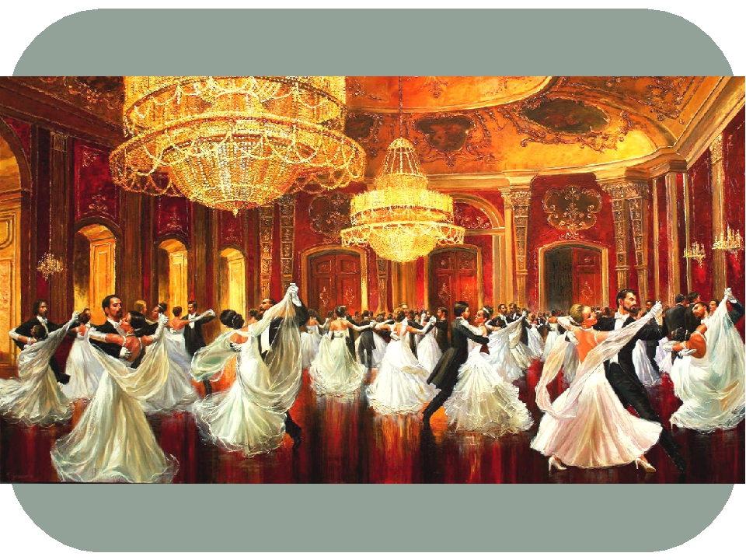

Подготовил:
Преподаватель по классу духовых инструментов
Шарафутдинов. В. И.
Концертмейстер Исакова А.П.

Учащиеся: Сумин Иван, Пушкин Даниил,
Удалов Алексей, Игнатьев Руслан.

14.03.18

Добрый день, уважаемые коллеги.
Тема нашего открытого урока: «Методы работы в ансамблевом музицировании».
Музыкальное произведение Вальс « Беженка» В.Беккер.
Участникиурока: Сумин Иван,Пушкин Даниил,Игнатьев Руслан,Удалов Алексей.
-Преподаватель по классу духовых инструментов Шарафутдинов Виктор Исламутдинович
-концертмейстер Исакова Алена Павловна;
Тип урока: Комбинированный.
Вид урока: Традиционный.
Цель урока:Совершенствование исполнительского мастерства учащихся, через привлечение их к совместномумузицированию.
Задачи урока:

Обучающие:
- сформировать у обучающихся комплекс исполнительских навыков, необходимых дляансамблевогомузицирования;
- добиться единого понимания характера исполнения, отработать единый темп, динамические оттенки, штрихи в исполняемом произведении.

Воспитательные:
- научитьобучающихся анализировать качество индивидуальной подготовки, ансамблевое единство с концертмейстером, добиваться преодоления возникающих в процессе работы трудностей.

Развивающие:
- развить творческие способности;
-стимулировать развитие эмоциональности, памяти, мышления, воображения и творческой активности при игре в ансамбле.
Методы проведения урока:
-словесный,
-метод практической работы,
-показ презентации.

Оборудование: фортепиано, пульты, нотный материал, компьютер.
Урок проводится с учащимися 2-го класса:Сумин Иван, Пушкин Даниил, Игнатьев Руслан, Удалов Алексей.

Ход урока

1.Организационный момент.

Ставим пульты, готовим ноты, настраиваем инструменты и начинаем наш урок.

2.Вступление.
Прежде, чем мы начнем работать с ансамблем, давайте, для начала, вспомним, что такое ансамбль? Кто может дать определение этому термину? (Учащиеся дают свои ответы).
А теперь посмотрите презентацию. (В презентации даю развернутую характеристику ансамблю, его видам; определяем названия ансамблей, взависимости от деятельности и количества его участников; уточняем преимущества и сложности игры в ансамбле.)
Игре в ансамбле можно и нужно учиться. Вы обучаетесь игре в ансамбле второй годи сейчас, мы покажем, чему вы научились за это время. Предлагаю вам исполнить Вальс «Беженка» В.Беккер. Следует сразу сказать, что в настоящий момент произведение находится в стадии шлифовки технических и динамических задач.Учащиеся имеют уже определенный опыт ансамблевой игры, владеют элементарными навыками совместного исполнения.
Немного о произведении. Вначале вступает аккомпанемент до второй цифры и в конце вальс звучит одинаково – торжественно, празднично, радостно, а в середине – плавно, нежно. Начинается вальс с радостной, полетной мелодии, которая все время стремится вверх. Эта устремленность вверх делает мелодию летящей, искрящейся. В средней части мелодия становится более плавной, гладкой, напевной. В конце средней части музыка звучит грусть. Но вот снова появляется первая мелодия, звучит легко и изящно.

3.Работа с ансамблем.
Учащиеся исполнили вальс на память.
Для удобства работы мы разделили текст на 3 части, 7 разделов (цифр) и внутри каждой цифры еще смысловые цезуры. Это облегчает работу над разбором вальса, оттачиванием деталей, способствует лучшей запоминаемости текста. При исполнении ансамблевого сочинения (аранжировки), также как и сольной партии, необходимо вдумчивое, детальное изучение авторского текста (опевание) с точки зрения мелодии, ритма, гармонии, формы, принципов развития. Участники ансамбля разделены на 4 партии (голоса). 3 и 4 партии выполняют функцию, как мелодической линии, так и гармоническую, а 1 и 2 партии (голоса) ведут основную мелодическую линию и также опевают мелодию вальса. Разберем это на практике.
Преподаватель разбирает с учащимся игру 1 и 2 голосов, частей, цифр, цезур.
На любом этапе работы над произведением внимание каждого участника ансамбля должно быть направлено на выработку умения слышать общее звучание, уметь решать звуковые проблемы (нюансы, общую динамику). А также обращать внимание на ровность звукового баланса каждого инструмента, на более точное звуковое соотношение между партиями.Опорой и помощником для учащихся является концертмейстер, который задает ритм и динамику. Учащиеся должны слышать и понимать аккомпанемент концертмейстера, чтобы достичь ансамблевого единства.
Из этого исполнения было видно, что учащиеся довольно свободно знают текст, уверенно справляются с синхронным исполнением темы, что не просто делать в ансамбле; видно, что учащиеся умеют начинать игру вместе, понимают значение «ауфтакта».

4.Заключение.
Наш урок подходит к концу. Я хочу всех поблагодарить за добросовестную работу на уроке и подвести итог урока. Скажите, в чем заключаются трудности и в чем преимущества ансамблевого исполнения?
Учащиеся говорят о синхронности исполнения в ансамбле, как об одном из технических требований ансамбля, в этом и заключается трудность. Аположительным моментом является радость от совместной работы,возможность чаще выходить на концертную площадку в составе ансамбля.
Ваше домашнее задание, следующее – продолжать работать над своими партиями и слушать исполнение самых разных видов ансамблей.Потому что от качества вашей индивидуальной подготовки в результате зависит успешное звучание ансамбля.

5.Анализ урока.
Ансамблевое исполнительство продолжает быть одной из важнейших форм обучения игре на духовых инструментах и является неотъемлемой частью учебного процесса, делает его более интересным и увлекательным, помогая учащимся приобрести важные, разнообразные и полезные умения и навыки.
В ходе урока были достигнуты цели и задачи на каждом этапе. Работоспособность учащихся в течении урока обеспечивалась за счет смены различных видов деятельности и форм работы. Учащиеся получили конкретное домашнее задание.

Список используемой литературы;
-Легкие ансамбли медно-духовых инструментов ДМШ.М.1986г.
-Хрестоматия педагогического репертуара для трубы.Ч.1.1-3 классы ДМШ.сост.С.Волоцкой.М..1963 г.
-Библиотека юного музыканта.Пьесы для ансамбля медных духовых инструментов ДМШ. М..1968г.

